РОССИЙСКАЯ ФЕДЕРАЦИЯ

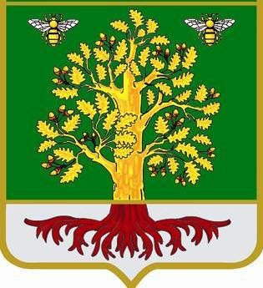

АДМИНИСТРАЦИЯ ГОРДЕЕВСКОГО РАЙОНА

Брянской области
243650, Брянская область,  с. Гордеевка, ул. Победы, 10  тел/факс: 2-14-46  исх. № 221/11-21 от 02.11.2021 г. | Главам сельских поселений, руководителям предприятий и организаций

Уважаемые руководители!

В целях осуществления мероприятий по обеспечению безопасности жизни людей на водных объектах, охраны их жизни и здоровья, на территории Гордеевского района в период с 15 ноября по 15 декабря 2021 года проводится месячник безопасности на водных объектах.
В связи с вышеизложенным, рекомендую Вам:
провести дополнительные мероприятия по усилению контроля за местами возможного выхода людей на лед и проверить наличие в данных местах информационных стендов, запрещающих знаков и аншлагов;
увеличить в данный период количество патрулирований водных объектов обязательным участием сотрудников полиции, представителей общественных организаций и добровольцев;
при подворовых обходах, особое внимание уделить домовладениям проживающими в них малолетними детьми по вопросу запрета выхода на лед;
провести дополнительные разъяснительные мероприятия в детских образовательных учреждениях;
усилить информационно-профилактическую работу в средствах массовой информации.
Отчет о проделанной работе направлять в администрацию Гордеевского района через отдел ГОЧС, еженедельно по средам к 11.00 по адресу: eddsgrd@mail.ru
Приложение: копия распоряжения с планом проведения месячника безопасности на водных объектах.


Глава администрации
Гордеевского района Л.И. Убогова

Исп. Кашевский В.М.
Т. 2-17-01

